Министерство сельского хозяйства
Российской Федерации

Департамент научно-технологической политики и образования

Федеральное государственное бюджетное учреждение
Поволжская
государственная зональная
машиноиспытательная станция

Протокол испытаний

№ 08-75-2013 (6240762)

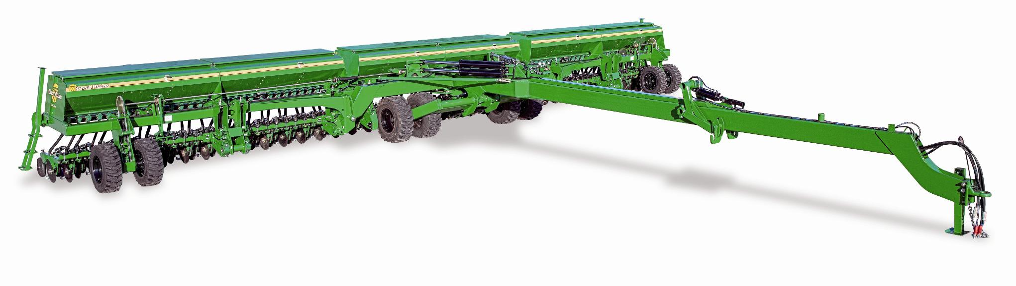

Сеялка механическая Great Plains 3S-5000F-1006

Изготовитель (разработчик) |  |  |  | Адрес
"MANUFACTURING INCORPORATED" |  |  |  | США
Результаты испытаний (краткие)
Сеялка механическая Great Plains 3S-5000F-1006
Назначение | Предназначена для посева всех видов культур (за исключением пропашных) с одновременным внесением минеральных удобрений и прикатыванием. Посев по минимальной и традиционной технологиям обработки почвы.
Качество работы :
Норма высева семян, кг/га: |  |  |  | 230
Глубина заделки семян, мм:
- средняя |  |  |  | 68,2
- среднее квадратическое отклонение, мм |  |  |  | 11,3
- коэффициент вариации, % |  |  |  | 16,5
Семян, заделанных в слое средней фактической глубины и двух соседних односантиметровых слоях, %, не менее |  |  |  | 80
Густота всходов, шт./м² |  |  |  | 288,3
Относительная полевая всхожесть, % |  |  |  | 54,0
Высота гребней после прохода посевного комплекса, см |  |  |  | 3,4
Ширина основных междурядий, см |  |  |  | 14,9
Производительность за 1 час, га: |  |  |  | 15,3
Условия эксплуатации:
- присоединение к трактору (способ агрегатирования) |  |  |  | Прицепной способ агрегатирования
- перевод в рабочее и транспортное положение |  |  |  | С помощью гидросистемы управляемой из кабины трактора
- настройка рабочих органов |  |  |  | На глубину обработки – прикатывающими колесами;  На норму высева – цепным редуктором
- время подготовки машины к работе, ч |  |  |  | 0,05
Агрегатирование |  |  |  | Тракторы класса 5  К-700А
Трудоемкость ежесменного ТО, чел./ч |  |  |  | 0,6
Эксплуатационная надежность |  |  |  | Недостаточно хорошая
Удобство управления |  |  |  | Удобно
Безопасность выполнения работ |  |  |  | Обеспечена
Описание конструкции машины
Сеялка состоит из 3-х секционной складывающейся вперед рамы, бункеров для семян и туков, двухдисковых сошников с прикатывающими колёсами, опорно-приводных колёс, ходовых колёс, гидравлической системы и электронного блока контроля вращения высевающих валов.
Техническая характеристика
Показатели |  |  |  | Численные значения
Габаритные размеры машины, мм
- длина |  |  |  | 12430
- ширина |  |  |  | 15230
- высота |  |  |  | 1800
Габаритные размеры машины в транспортном положении с К-700А, мм
- длина |  |  |  | 12200
- ширина |  |  |  | 4600
- высота |  |  |  | 2250
Рабочая ширина захвата, м |  |  |  | 15
Глубина заделки семян, мм |  |  |  | 68,2
Масса машины, конструкционная, кг |  |  |  | 14000
Рабочая скорость, км/ч |  |  |  | 8,0-8,2
Результаты испытаний
Качество работы |  | Испытания проведены на посеве озимой пшеницы «Поволжская 86» с нормой высева 230 кг/га, без внесения удобрений в агрегате с трактором К-700А.  Условия испытаний по всем агротехническим показателям отвечали требованиям НД. Влажность почвы (20,6-28,7%) удовлетворяла требования НД (15-30%). Твёрдость почвы составляла 0,1-0,4 МПа и также удовлетворяла требования НД (0,05-0,5 МПа). Взрыхленный слой имел мелкокомковатую структуру с преобладанием комков почвы размером до 10 мм (98%).  Проведенные испытания показали, что при установочной глубине заделки семян 60 мм, сеялка обеспечивает заделку семян на глубину 68,2 мм, что отвечает требованиям НД (30-80 мм). Семена по глубине распределялись равномерно; семян, заделанных в слое средней фактической глубины и двух соседних односантиметровых слоях было 80% (по НД – не менее 80%). Густота всходов составила 288,3 шт./м² при относительной полевой всхожести 54,0%. Гребнистость поверхности поля после прохода сеялки (3,4 см) не превышала требований НД (3-6 см).
Производительность |  | Эксплуатационно-технологическая оценка проведена на посеве озимой пшеницы с нормой высева 230 кг/га без внесения удобрений в агрегате с трактором К-700А.  Средняя рабочая скорость агрегата получена равной 10,2 км/ч, при этом производительность за 1 час основного времени получена равной 15,3 га.  Сеялка надежно выполняет технологический процесс. За время проведения контрольных смен затраты времени на устранение технологических неисправностей незначительные. Коэффициент надежности технологического процесса получен равным 0,99.  Коэффициента использования сменного времени получен 0,59, что ниже требований НД (0,75). На снижение коэффициента использования эксплуатационного времени до 0,56 повлияли, в основном, затраты времени на загрузку семян (7,8%), ЕТО агрегата (9,0%), отдых обслуживающего персонала (8,1%), холостые переезды агрегата (5,6%) и устранение технических отказов (6,0%).  В работе посевной агрегат обслуживается одним механизатором. Для загрузки семян дополнительно привлекается один вспомогательный рабочий.  Удельный расход топлива на посеве озимой пшеницы составляет 2,24 кг/га
Безопасность движения |  | К транспортировке по дорогам сеялка не предназначена. Сеялка собирается в полевых условиях и перевозится ж/д или автотранспортом в разобранном виде.
Техническое обслуживание |  | Ежесменное ТО  - периодичность – 10 ч  - трудоемкость – 0,8 чел.-ч  Периодическое ТО  - периодичность – 50 ч;  - трудоемкость – 1,5 чел.-ч  Сезонное ТО (постановка на хранение)  - периодичность – 1 раз в сезон;  - трудоемкость – 4,0 чел.-ч
Заключение по результатам испытаний
По результатам испытаний сеялки механической Great Plains 3S-5000F-1006 выявлено:
1. Испытываемый образец имеет надёжность, не удовлетворяющую требованиям НД. Наработка на отказ составила 10,9 ч, по НД – не менее 100 ч. Коэффициент готовности – 0,91, по НД – не менее 0,98.
2. Сеялка обеспечивает надёжное выполнение технологического процесса но коэффициент использования сменного времени получен 0,59, что ниже требований НД (0,75).
3. Машина устойчиво выполняет технологический процесс посева с качеством работы, удовлетворяющим требованиям НД по основным агротехническим показателям.
4. Конструкция машины не соответствует требованиям НД по «Системе стандартов безопасности труда» по 5-ти пунктам.

Испытаниями установлено, что машина вписывается в технологию с/х производства и по показателям назначения соответствует отечественным требованиям. Машина может быть использована в сельхозпроизводстве зоны МИС.

Испытания проведены: |  |  | ФГБУ «Поволжская государственная зональная машиноиспытательная станция».  446442, Самарская обл., Кинельский район, п.г.т. Усть-Кинельский, ул. Шоссейная, 82  Факс (846-63) 46-4-89, тел. 46-1-43, 46-2-51  E-mail povmis2003@mail.ru
Испытания провел: |  |  | Погодин В.Н.
Источник информации: |  |  | Протокол испытаний № 08-75-2013 (6240762)  от 10 декабря 2013 года

